FeedbackFruits Comprehension
Docenthandleiding
teachingsupport@uu.nl

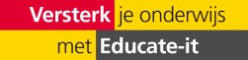

Inhoud

Inhoud 2
1. Inleiding Comprehension 3
2. Opdracht opzetten 4
3. Aan de slag 5
4. Docentperspectief 7
5. Studentperspectief 8
6. Contact 8

Inleiding Comprehension

FeedbackFruits Comprehension bestaat eigenlijk uit twee onderdelen: Comprehension of Document en Comprehension of Video. Met FeedbackFruits Comprehension document kunt u de leesvaardigheden en het tekstbegrip van studenten ondersteunen door subonderwerpen in een tekst inzichtelijk te maken. Studenten gaan actief aan de slag met de tekst door bij elk subonderwerp aantekeningen en/of samenvattingen te maken. Met FeedbackFruits Comprehension video kunt u de studenten ondersteunen om de meest relevante informatie te halen uit een video. Studenten gaan actief aan de slag met de video en de aangegeven onderwerpen. De afbeeldingen in de uitleg hieronder horen bij Feedbackfruits Comprehension document, maar de instructies zijn vergelijkbaar voor Feedbackfruits Comprehension video.

Deze handleiding biedt een introductie in het gebruik van de tool FeedbackFruits Comprehension document of video en functioneert daarnaast als naslagwerk voor het verdere gebruik van de tool. Daarnaast biedt Educate-it ook graag didactische én praktische ondersteuning bij het gebruik van deze tool. Neem daarvoor gerust contact met de balie van Educate-it via teachingsupport@uu.nl.

Opdracht opzetten

Deze tool kan worden gebruikt op de website van FeedbackFruits (FbF) of binnen Blackboard. Eerst volgt de uitleg voor de Blackboard omgeving en vervolgens voor de FbF-website.

Binnen Blackboard:

Feedbackfruits moet eerst aangezet worden binnen de cursus waar u de tool wil gebruiken. Hiervoor kunt u het volgende formulier invullen: https://educate-it.uu.nl/contact-informatie-formulier-tools/.

Als Feedbackfruits is aangezet binnen uw cursus, kunt u beginnen met het opzetten van de opdracht.
Om een Feedbackfruits-opdracht aan te maken, gaat u naar 'build content' gaan binnen de Blackboard-omgeving (bijvoorbeeld binnen de 'Cursusinhoud'. Er verschijnen meerdere opties voor Feedbackfruits. In dit geval kiest u voor Feedbackfruits comprehension document of Feedbackfruits comprehension video.

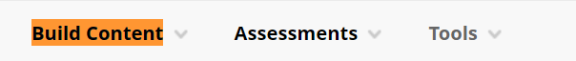

Bovendien zal het kiezen van 'Feedbackfruits' in de sectie 'Build content' niet direct een opdracht maken. Het creëert een ingang naar een Feedbackfruits-module, waarin u verschillende afzonderlijke opdrachten kunt maken. Zowel de instructeur als de studenten kunnen dezelfde 'ingang' van de module gebruiken, maar zien er verschillende aspecten van. De instructeur heeft natuurlijk veel meer mogelijkheden.

Wanneer u via 'Build content' op 'Feedbackfruits comprehension of document' hebt geklikt, verschijnt er een nieuw tabblad. U kunt de naam en omschrijving van de module invullen onder 'informatie'. Verder kunt u bestanden bijvoegen onder 'bijlagen'. Om cijfers van Feedbackfruits naar het Grade Centre te kunnen sturen, moet u ‘Evaluatie inschakelen’, onder ‘Beoordeling’. U kunt dit doen door op 'Ja' te klikken en vervolgens de 'Punten mogelijk' in te voeren (meestal is 10 punten het maximum dat een student kan krijgen). Als u dit bent vergeten, kunt u deze optie later altijd wijzigen. Ook kunt u onder het menu 'Opties' verschillende opties kiezen, zoals of u het aantal weergaven wilt kunnen bijhouden of niet. Tot slot kunt u kiezen vanaf wanneer de opdracht zichtbaar is op Blackboard en tot wanneer het zichtbaar moet blijven.

Wanneer u alles heeft ingevuld wat u nodig heeft, klikt u op 'Verzenden' om de Feedbackfruits-module in de Blackboard-cursus aan te maken.
Zodra de Feedbackfruits-module is gemaakt in de Blackboard-cursus, kunt u erop klikken om deze te bewerken. Op de menubalk die verschijnt wanneer u op de grijze pijl klikt, kunt u de knop 'Bewerken' kiezen om de naam of de beschrijving van de module in de Blackboard-map te wijzigen. We raden aan om de beschrijving van de module kort te houden en om een aankondiging in je Blackboard-cursus te plaatsen om de studenten op de hoogte te stellen van de opdracht(en).

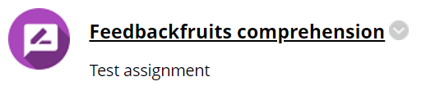

Nadat u op de Feedbackfruits module klikt, ziet u het volgende:
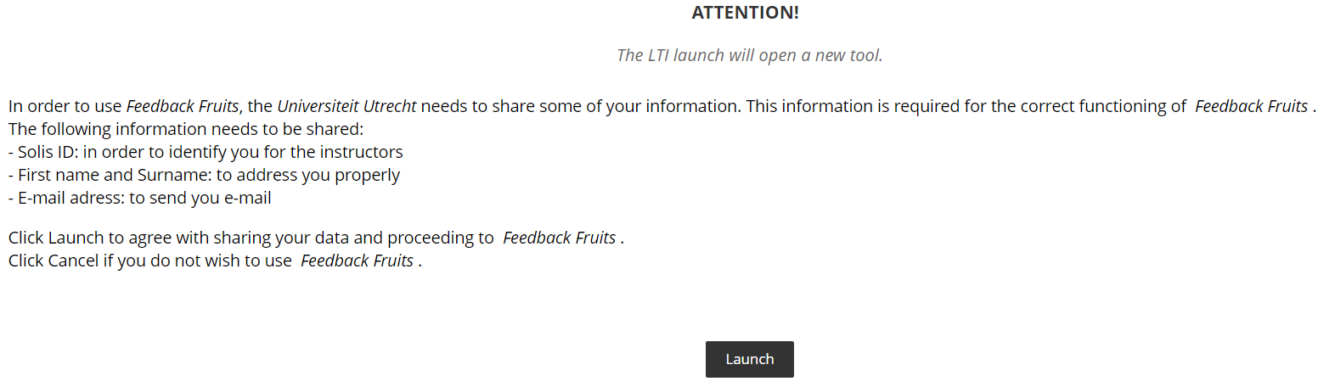

Lees dit door en klik op 'Launch' om Feedbackfruits te kunnen gebruiken.

Aan de slag

De eerste stap is het schrijven van een instructie voor de opdracht. Hierbij geeft u een omschrijving van de opdracht en wat er van de studenten verwacht wordt. Dit onderdeel kan op een later moment worden aangepast indien nodig.

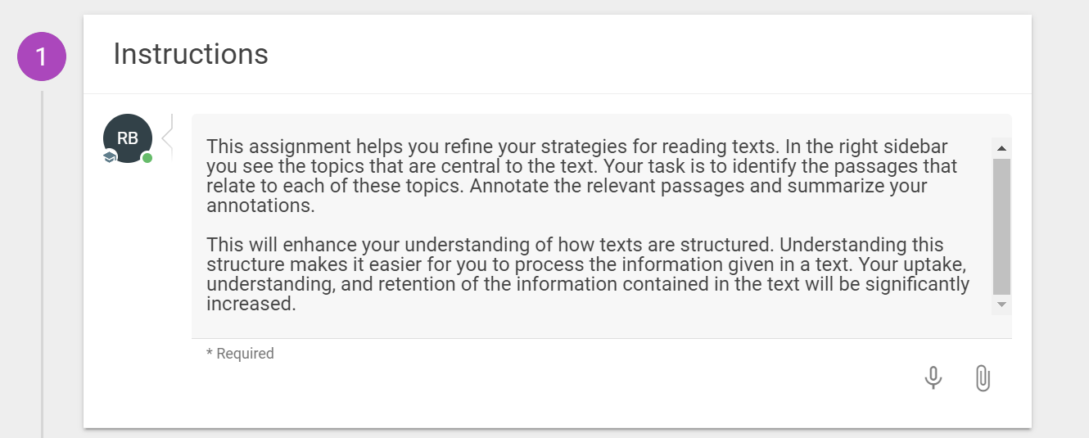

In stap 2, comprehension, kunt u een document uploaden (indien u gebruik maakt van Feedbackfruits Comprehension document) dat op de computer is opgeslagen of door de link van een online bron toe te voegen in het vakje 'Paste link'. Als u gebruik maakt van Feedbackfruits Comprehension video, kunt u een video uploaden die is opgeslagen op de computer of kunt u de url van de video toe voegen in het vakje 'Paste link'.

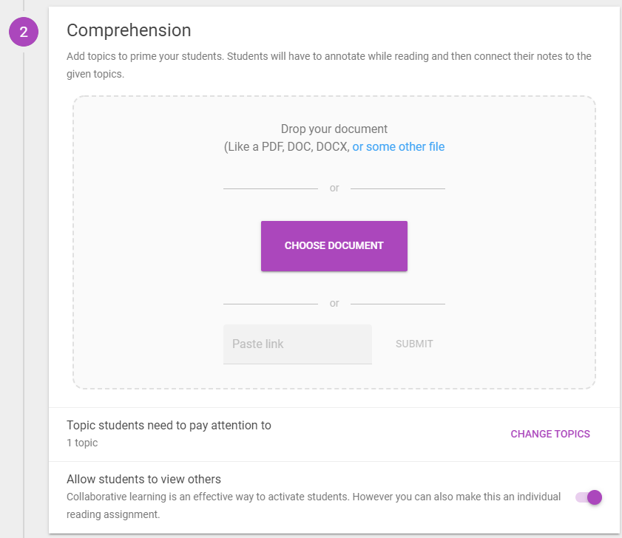

Klik op 'Change topics' om onderwerpen toe te voegen waaraan studenten extra aandacht moeten besteden. Dat ziet er als volgt uit:

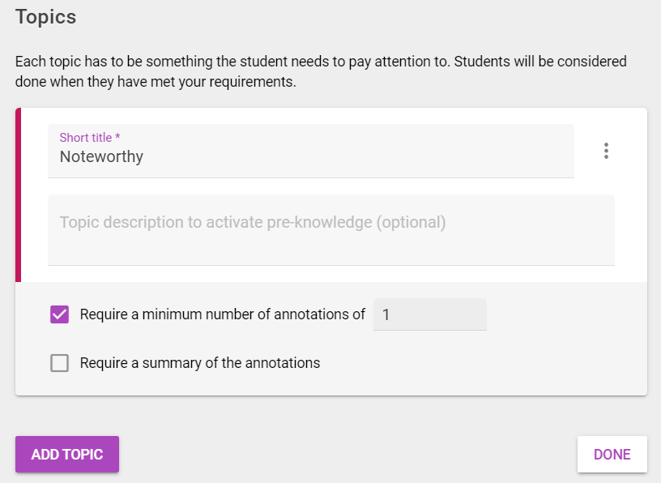

Hier kunt u een korte titel toevoegen van het onderwerp en het verder verduidelijken. Alle onderwerpen krijgen een andere kleur. U kunt de kleur van het onderwerp wijzigen door op de drie stippen naast 'short title' te klikken. Bij 'Require a minimum number of annotations' kunt u kiezen hoeveel in-tekst selecties studenten moeten maken. Als u wilt dat de studenten een samenvatting maken van de annotaties die ze hebben toegevoegd, kunt u de optie 'Require a summary of the annotations' aanvinken.

Als u meer onderwerpen wil toevoegen, klikt u op 'Add topic'. Doorloop de bovenstaande stappen ook voor het tweede onderwerp. Als u klaar bent met het toevoegen van onderwerpen, klikt u op 'done'. De onderwerpen zijn opgeslagen en u komt nu weer uit bij het document. Onderin ziet u de volgende 2 opties:
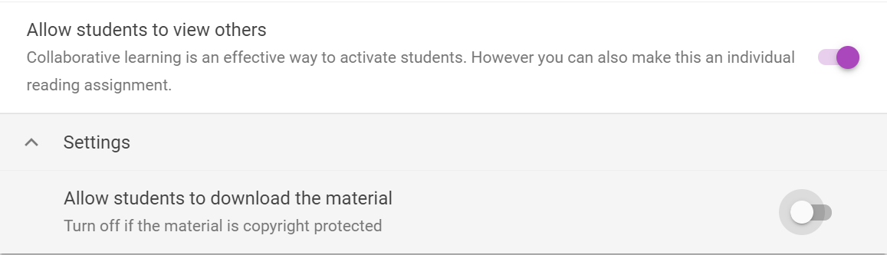

Met de optie 'Allow students to view others' kunt u ervoor kiezen om studenten toegang te geven tot het document van andere studenten. Met deze optie kunt u dus kiezen voor een individuele opdracht of groepsopdracht.
Met de optie 'Allow students to download the material' geeft u studenten toestemming om de toegevoegde documenten te downloaden. Vink dit alleen aan als er geen sprake is van copyright.

Klik op 'View annotations' om het volledige bestand te bekijken.

Er is standaard sprake van een beoordelingsmodule. Hiermee is het mogelijk om studenten van een cijfer te voorzien. U kunt ook kiezen voor een pass/fail in plaats van een cijfer. Dit kunt u aanpassen in de instellingen. Indien u geen beoordeling wil toekennen, kunt u dit onderdeel verwijderen door rechtsbovenin op het kruisje te klikken.

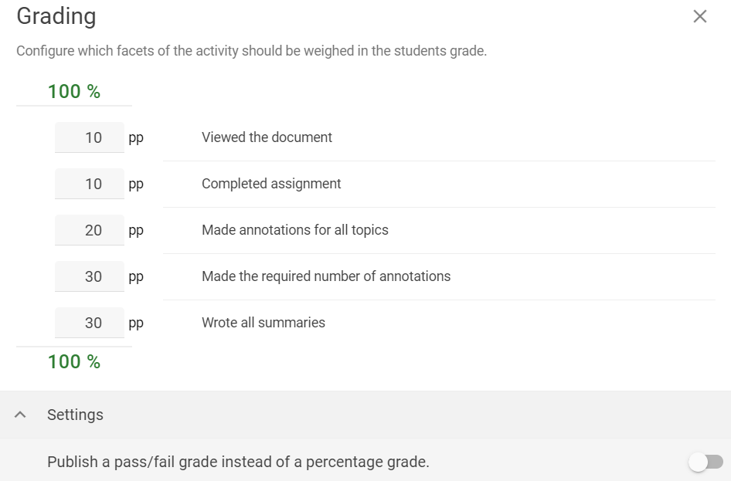

Als u helemaal klaar bent met het opzetten van de opdracht, klikt u op 'Save' rechtsbovenin.

Docentperspectief
Als de opdracht opgesteld is, verschijnt het onderstaande scherm met ‘Overall student progress’. Hier kunt u zien hoeveel studenten de opdracht voltooid hebben, hoeveel annotaties er gemiddeld per student zijn gemaakt en de gemiddelde tijd die studenten hebben besteed aan de opdracht.
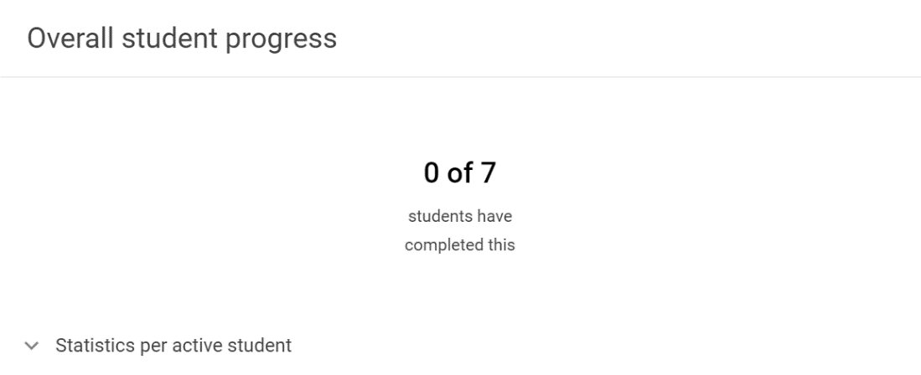
Als u op 'statistics per active student' klikt, verschijnt een overzicht van de voortgang van studenten die al begonnen zijn aan de opdracht. U kunt dit overzicht ook downloaden.

Als u naar beneden scrollt, ziet u eerst de opdracht instructies die u heeft opgesteld. Als tweede ziet u 'Annotation progress' ,waarin de voortgang van de hele groep zichtbaar is. Ook kunt u de annotaties van de studenten bekijken. Klik hiervoor op: 'view annotations'. Het document zal zichtbaar zijn aan de linkerkant van het scherm. De annotaties van de studenten zullen zichbaar zijn in gekleurde vakjes met tekst. De kleuren komen overeen met de onderwerpen die eerder zijn ingesteld.

De annotaties zijn grafisch zichtbaar als een witte pen of als gekleurde stippen op de voortgangsbalk. Hier kunt u op klikken om specifieke aantekeningen te bekijken. Om aantekeningen per onderwerp te bekijken, klikt u op 'annotations' onder de naam van het onderwerp. Dan zullen alle annotaties voor het betreffende onderwerp verschijnen. Onder iedere annotatie is er de mogelijkheid om feedback te geven. Dit kunt u doen door te klikken op het 'Duim omhoog' icoon. Daarnaast kunt u commentaar geven door op 'Reply' te klikken. De opmerkingen kunnen nog bewerkt of verwijderd worden door te klikken op de drie puntjes naast de opmerking.

Wilt u weten hoe de opdracht eruit ziet voor studenten? Klik dan op 'Enter Student Preview' met het volgend icoontje rechtsboven in blackboard.

Contact
Heeft u vragen of ondersteuning nodig bij het gebruik van Feedback Fruits comprehension? Neem dan contact met ons op. Ook als u opmerkingen of vragen heeft over deze handleiding hebt horen we het graag.

Praktische ondersteuning

Educate-it ondersteuningsbalie
Openingstijden: Elke werkdag van 8.30u - 17.00u
Telefoon: 030 253 2197
E-mail: teachingsupport@uu.nl
Website: https://educate-it-uu.sites.uu.nl

